Hayat Yayınları Tanıtım Bülteni
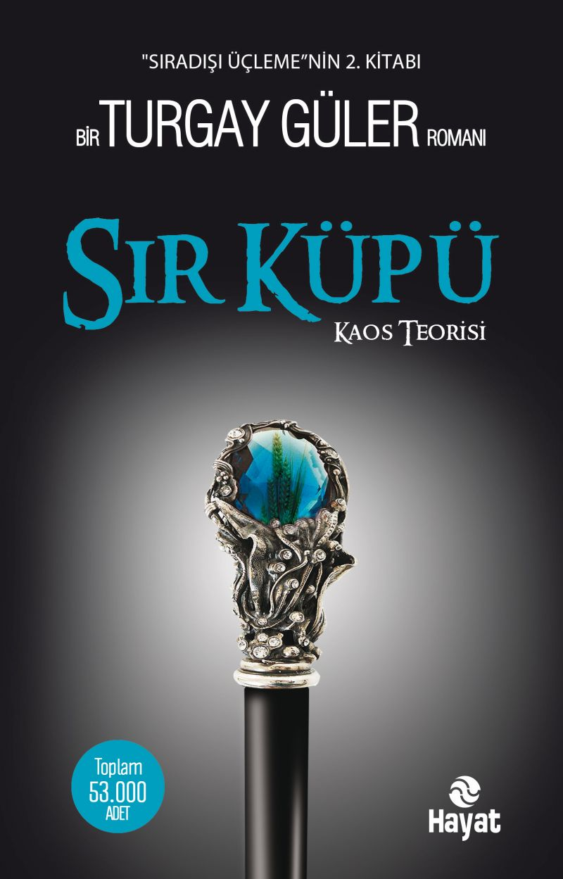 | Eser Adı: SIR KÜPÜ  Yazar Adı: Turgay Güler  Tür Serisi: Roman/Edebiyat  Cilt Bilgisi:  Kitap Dili: Türkçe  İç Sayfa: HOLMEN SB 65  Kapak: BRISTOL 230  Selefon Türü: MAT SELEFON  Basım Tarihi: 2024  Sayfa Sayısı: 264  Kitap Boyutları: 13,5 X 21 mm  ISBN No: 9786051510149  Etiket Fiyatı: 300,00 TL
Kitap Tanıtım Yazısı : (Arka Kapak)

Dünya her yüz yılda bir yeniden şekilleniyor.Öyle ki, yükselen dünya ve yeni düzende söz sahibi olamayan ülkelerin tasfiye olacağı, dahası, olmaya başladığı biliniyor.Geride kalan yüz yıl içerisinde “hasta adam” olarak ölüme terk edilen Türkiye, yoğun bakımdan çıkıp ayağa kalkmayı ve dünyayı şaşırtmayı başardı.Kartlar yeniden karılıp dağıtılırken, Türkiye bu kez oyunu dışarıdan seyretmiyor. Çünkü elindeki kartları cesaretle açmayı, oyuna dâhil olup, “ben de varım” demeyi başardı.Küresel ekonomide dengeler değişiyor, tefecilerin kiliseleri bile haczettiği Avrupa’da tehlike çanları çalmaya başladı. Nüfusu giderek yaşlanan Avrupa, artık Türkiye için de cazibesini kaybetti. Dahası, güçlenen Türkiye artık geleceğini Avrupa’da görmüyor.Turgay Güler, yeniden inşa edilen dünyayı ve bu dünyadaki Türkiye’nin rolünü, bu romanda çok iyi analiz ediyor. “Neler oluyor ve neler olacak?” sorusuna, çarpıcı analizlerle cevap veriyor.Muarızlarının “komplo teorisi” diyerek eleştirecekleri bu kurgu, yazarın isabetli öngörüleri hesaba katılarak değerlendirilmelidir. Bu çerçevede Turgay Güler’in ilk romanı Mehdix iyi bir örnektir.
Kitabın detay sayfasına buradan ulaşabilirsiniz :
https://www.hayatyayinlari.com/kitaplar/turgay-guler-sir-kupu-1838.html
Hayat Yayınları



